ПМИ-22 БО, Шебета Н.И., Лабораторная работа №1, вариант 15

Посчитать в каждой строке количество четных и нечетных слов

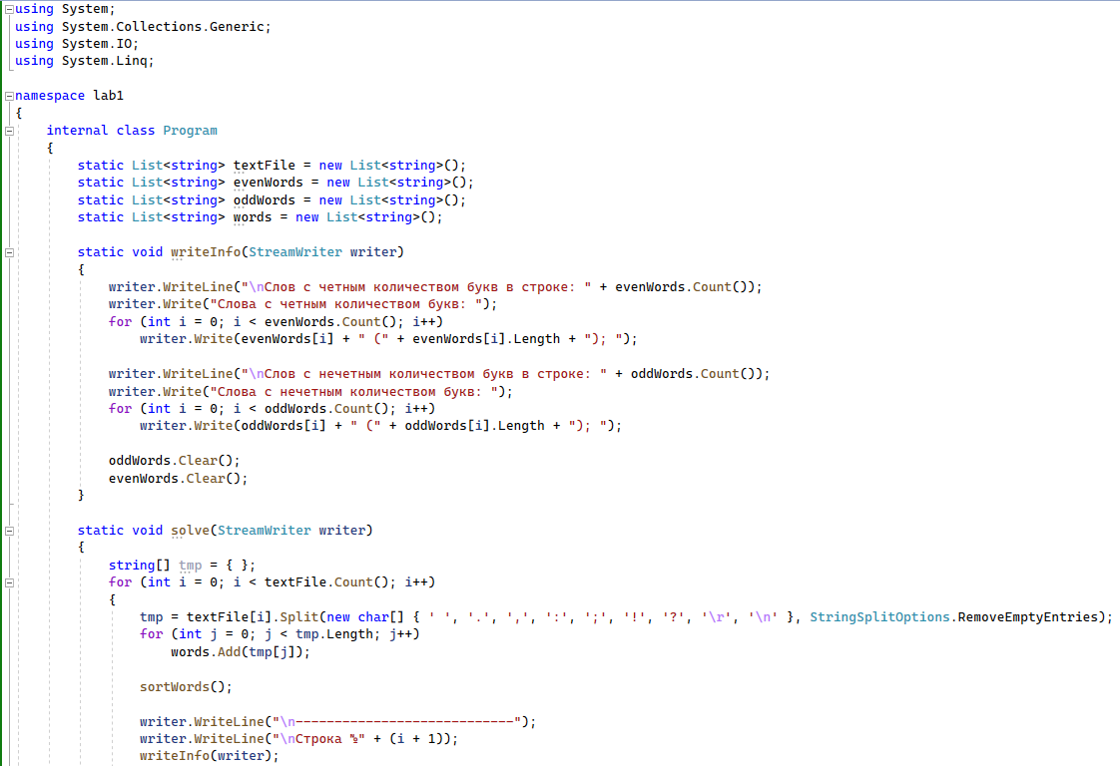

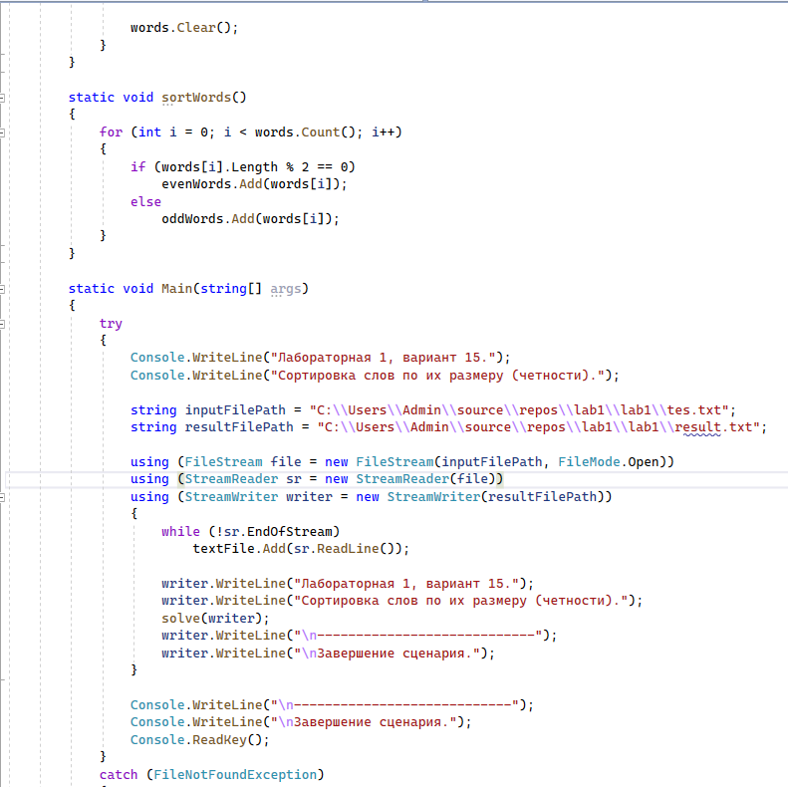

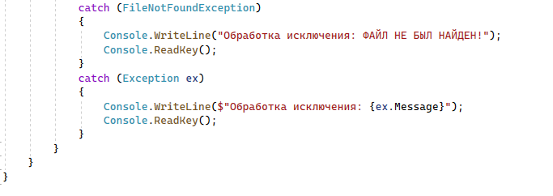

Пример.

Входные данные:

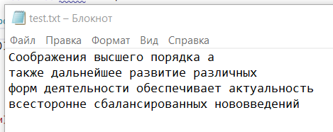

Выходные данные:

